Как не стать жертвой интернет мошенников
Основными признаками мошенничества являются:
- Навязчивая реклама, обещающая огромный доход без вложения знаний и большого труда;
- Требование ввода ваших персональных данных на сомнительных ресурсах;
- Требование отправки СМС;
- Заманчивые предложения, приходящие через почту от незнакомых людей. Как правило, это спам.

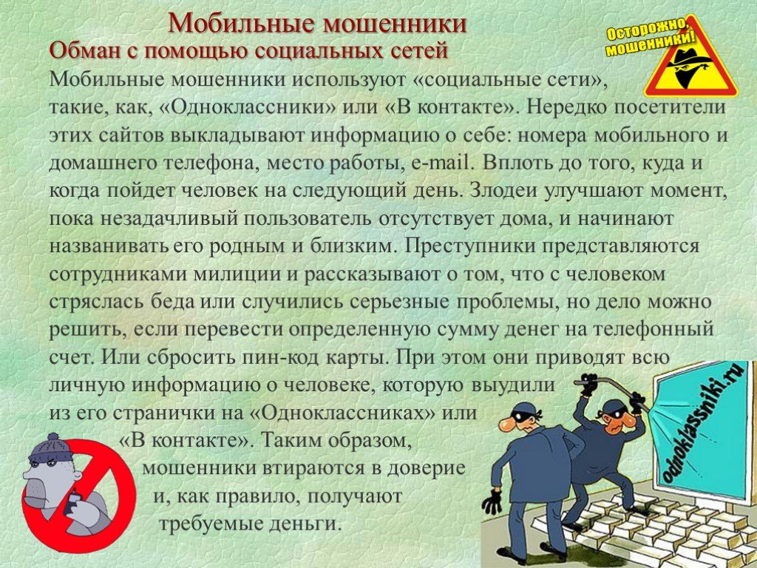

ПРОФИЛАКТИКА МОШЕНИЧЕСТВА,
ЛИЧНОЙ И ИМУЩЕСТВЕННОЙ БЕЗОПАСНОСТИ ГРАЖДАН

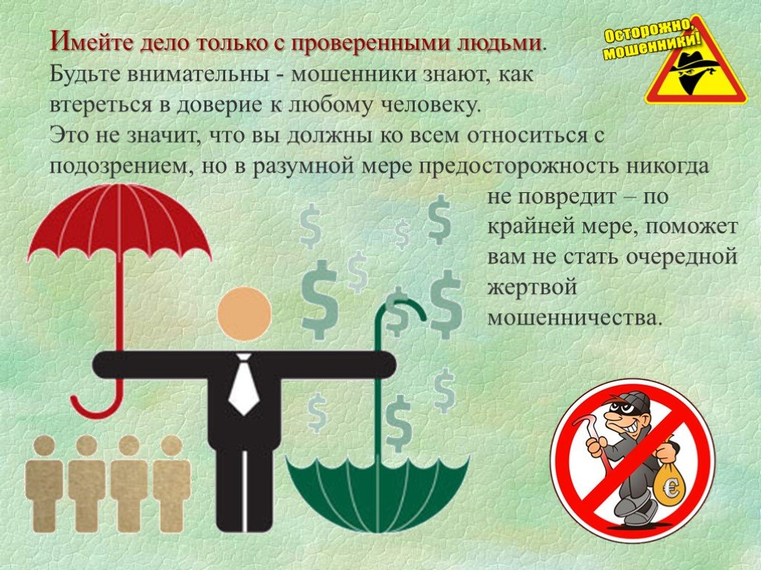

Соблюдение этих простых правил – Ваш вклад в БЕЗОПАСНОСТЬ как вашего дома и имущества, так и ваших близких!

1 правило.
Не открывайте дверь незнакомцам! Если Вы не можете рассмотреть лицо или документы посетителя в глазок – накиньте цепочку, перед тем как отпирать замок;
2 правило.
Если при исправном дверном замке после звонка в дверь пропал обзор (глазок закрыт и заклеен) не открывайте дверь! Громко сообщите, что звоните в полицию, и немедленно сделайте это!
3 правило
Без проверки не впускайте в квартиру посторонних, даже если они представляются сотрудниками разного рода служб;
4 правило
Не принимайте на веру то, что говорят вам пришедшие к вашей двери незнакомцы. Любая их просьба может быть приманкой.
5 правило
Посоветуйтесь с родственниками, официальными органами. Никогда и никому не отдавайте свои сбережения и документы!

